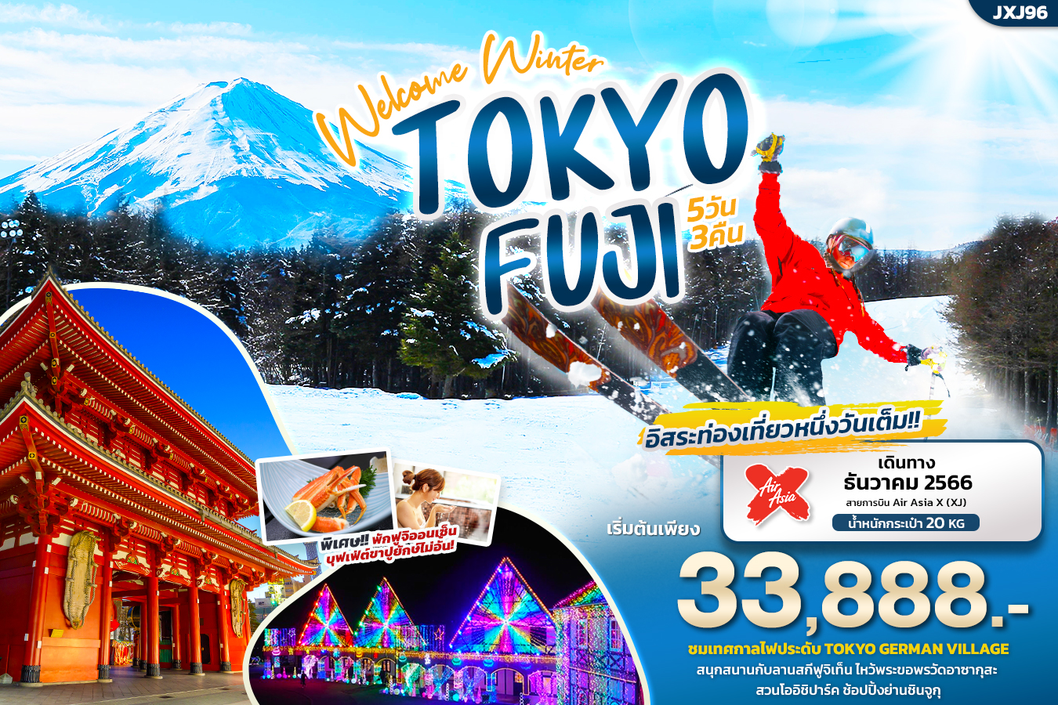

**JXJ96 Welcome Winter TOKYO FUJI 5วัน3คืน**

ชมเทศกาลงานประดับไฟฤดูหนาว Tokyo German Village Winter Illumination

สนุกสนานกับลานสกีฟูจิเท็น ไหว้พระขอพรวัดอาซากุสะ

สวนโออิชิปาร์ค ช้อปปิ้ง Outlet และย่านชินจูกุ

**พิเศษ! พักออนเซ็นชมวิวฟูจิ 1 คืน อิสระท่องเที่ยว 1 วันเต็ม**

**เต็มอิ่ม** **บุฟเฟต์ ขาปูยักษ์ไม่อั้น!**

**เดินทางโดยสายการบิน** AirAsia X (XJ) **น้ำหนักสัมภาระโหลดใต้ท้องเครื่อง** 20 kg. / CARRY ON 7 kg.

|  |  |  |  |  |  |
| --- | --- | --- | --- | --- | --- |
| วันที่ | โปรแกรมท่องเที่ยว | เช้า | เที่ยง | เย็น | โรงแรม |
| **1** | ท่าอากาศยานนานาชาติสุวรรณภูมิ– ท่าอากาศยานนานาชาตินาริตะ **XJ600 BKK-NRT 23.50 – 08.00** |  |  |  |  |
| **2** | โตเกียว - วัดอาซากุสะ – ช้อปปิ้งย่านชินจูกุ - พักออนเซ็น |  | 🍽 | 🍽 | Fujisan Graden Onsen 3*  หรือ ระดับใกล้เคียงกัน |
| **3** | สวนโออิชิปาร์ค - พิธีชงชาแบบญี่ปุ่น Kawaguchiko Shikido Duty Free - ลานสกีฟูจิเท็น - ช้อปปิ้งเอาท์เล็ต - เทศกาลไฟประดับ Tokyo German Village Winter Illumination | 🍽 | 🍽 |  | Hedistar Hotel Narita 3* หรือ ระดับใกล้เคียงกัน |
| **4** | อิสระท่องเที่ยวตามอัธยาศัย | 🍽 |  |  | Hedistar Hotel Narita 3*  หรือ ระดับใกล้เคียงกัน |
| **5** | ท่าอากาศยานนานาชาตินาริตะ – ท่าอากาศยานนานาชาติสุวรรณภูมิ **XJ601 NRT-BKK 09.15 – 14.35** | 🍽 |  |  |  |

|  |  |  |  |  |  |
| --- | --- | --- | --- | --- | --- |
| วันเดินทาง | ราคาผู้ใหญ่  (บาท) | ราคาเด็ก 2-11 ปี (บาท) | พักเดี่ยว/เดินทาง  ท่านเดียว เพิ่ม (บาท) | ที่นั่ง | หมายเหตุ |
| 06-10 ธันวาคม 2566 | 34,888 | ไม่มีราคาเด็ก  (Infant ไม่เกิน 2ปี 6,000 บาท) | 8,500 | 34 |  |
| 07-11 ธันวาคม 2566 | 34,888 | 34 |  |
| 08-12 ธันวาคม 2566 | 34,888 | 34 |  |
| 09-13 ธันวาคม 2566 | 34,888 | 34 |  |
| 10-14 ธันวาคม 2566 | 34,888 | 34 |  |
| 12-16 ธันวาคม 2566 | 33,888 | 34 |  |
| 13-17 ธันวาคม 2566 | 34,888 | 34 |  |
| 14-18 ธันวาคม 2566 | 34,888 | 34 |  |
| 15-19 ธันวาคม 2566 | 34,888 | 34 |  |
| 16-20 ธันวาคม 2566 | 33,888 | 34 |  |
| 17-21 ธันวาคม 2566 | 33,888 | 34 |  |
| 19-23 ธันวาคม 2566 | 35,888 | 34 |  |
| 20-24 ธันวาคม 2566 | 35,888 | 34 |  |
| 21-25 ธันวาคม 2566 | 35,888 | 34 |  |

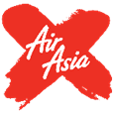**◼ FLIGHT:**

DEPARTURE: XJ600 BKK-NRT 23.50-08.00

RETURN: XJ601 NRT-BKK 09.15-14.35

วันที่หนึ่ง ท่าอากาศยานนานาชาติสุวรรณภูมิ - ท่าอากาศยานนานาชาตินาริตะ

นิทรรศการ Nabana No Sato Winter Illumination

20.00 น. พร้อมกันที่ ท่าอากาศยานนานาชาติสุวรรณภูมิ อาคารผู้โดยสารระหว่างประเทศขาออก ชั้น 4 เคาน์เตอร์สายการบิน AIR ASIA X (XJ) มีเจ้าหน้าที่ของบริษัทฯ คอยอำนวยความสะดวกด้านเอกสารและติดแท็กกระเป๋า

23.50 น.  ออกเดินทางสู่ ประเทศญี่ปุ่น โดย สายการบิน AIR ASIA X (XJ) เที่ยวบินที่ XJ600

วันที่สอง โตเกียว - วัดอาซากุสะ – ช้อปปิ้งย่านชินจูกุ – พักออนเซ็น 🍽 อาหาร เที่ยง,เย็น

08.00 น. เดินทางถึง ท่าอากาศยานนานาชาตินาริตะ ประเทศญี่ปุ่น *(เวลาท้องถิ่นเร็วกว่าประเทศไทย 2 ชั่วโมง กรุณาปรับนาฬิกา*

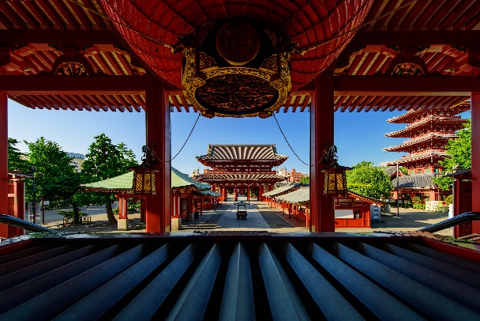*ของท่านเป็นเวลาท้องถิ่น เพื่อความสะดวกในการนัดหมาย)* นำท่านผ่านพิธีตรวจคนเข้าเมืองและศุลกากร สำคัญ!!! ประเทศญี่ปุ่นไม่อนุญาตให้นำอาหารสด จำพวก เนื้อสัตว์ พืช ผัก ผลไม้ เข้าประเทศ หากฝ่าฝืนจะมีโทษจับและปรับ

จากนั้นพาทุกท่านเดินทางสู่ **โตเกียว Tokyo** เป็นเมืองศูนย์กลางการคมนาคมภายในประเทศและระหว่างประเทศที่ใหญ่ที่สุดของญี่ปุ่น โดยเฉพาะระบบการขนส่งทางรางที่มีเครือข่ายกระจายครอบคลุมทั่วทุกพื้นที่ ทำให้การเดินทางไปตามสถานที่ท่องเที่ยวต่างๆ นั้นง่ายและสะดวกมากๆ และยังเป็นเมืองที่เป็นแหล่งรวมร้านค้า ร้านอาหาร แหล่ง

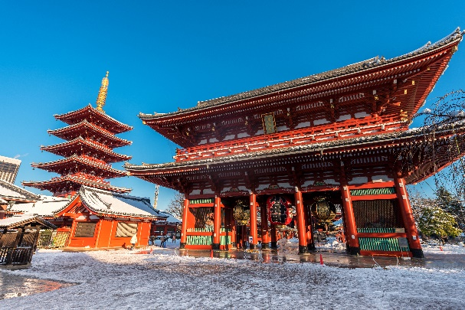ช้อปปิ้ง สวนสนุกดังๆ นอกจากนี้โตเกียวยังมีแหล่งท่องเที่ยวทางธรรมชาติ และวัฒนธรรม พระราชวัง ศาลเจ้าและวัดตั้งอยู่มากมาย มีแม่น้ำ และภูเขาที่สวยงาม **เดินทางสู่** วัดอาซากุสะ (Asakusa Temple) หรือ วัดเซนโซจิ(Sensoji Temple) บางคนเรียก วัดโคมแดง เป็นวัดทางพุทธศาสนาขนาดใหญ่ที่สุดของโตเกียวกราบสักการะขอพรจากองค์เจ้าแม่กวนอิมทองคำที่เป็นทองสัมฤทธิ์ มีขนาดเล็กเพียง 5.5 เซนติเมตร วัดพุทธที่เก่าแก่ที่สุดในภูมิภาคคันโต ให้ท่านถ่ายภาพเป็นที่ระลึกกับ คามินาริมง (ประตูฟ้าคำรณ) ซึ่งมีโคมไฟสีแดงขนาดยักษ์ที่มีความสูงถึง 4.5 เมตร โคมไฟที่ใหญ่ที่สุดในโลกแขวนอยู่ เลือกชมและเช่าเครื่องรางอันศักดิ์สิทธิ์ของวัดแห่งนี้ หรือท่านสามารถ**เพลิดเพลินกับการเดิน** ถนนนาคามิเซ ถนนช้อปปิ้งที่มีชื่อเสียงของวัด มีร้านขายของที่ระลึกมากมายไม่ว่าจะเป็นเครื่องรางของขลัง ของเล่นโบราณ และร้านขายขนมต่างๆ ของที่ระลึกต่างๆ แบบญี่ปุ่นญี่ปุ่น Made In Japan แท้ๆ รวมทั้งข้าวของเครื่องใช้คุณภาพดี เช่น ร่ม, หมวก, รองเท้า, กระเป๋า **หากมีเวลาท่านสามารถเดินไปถ่ายรูปคู่กับวิวของหอคอยที่สูงที่สุดในโลก** โตเกียวสกายทรี (Tokyo Sky tree) แลนด์มาร์คของมหานครโตเกียว ท่านสามารถเดินไปถ่ายรูปวิวได้ซึ่งอยู่ไม่ไกลวัดอาซากุสะ

เที่ยง 🍽รับประทานอาหารเที่ยง (มื้อที่1) Japanese set

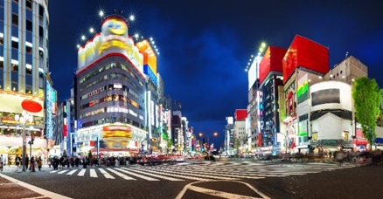**ช้อปปิ้ง**ย่านชินจูกุ (Shinjuku) แหล่งช้อปปิ้งขนาดใหญ่ใจกลางเมืองหลวงโตเกียว เป็นศูนย์รวมแฟชั่น ของเหล่าบรรดาแฟชั่นนิสต้า เป็นแหล่งอัพเดทเทรนด์ และเป็นย่านความเจริญอันดับหนึ่งของนครโตเกียวในปัจจุบัน ให้ท่านเลือกชมและซื้อสินค้ามากมาย อาทิเช่น เครื่องใช้ไฟฟ้า, กล้องถ่ายรูป, นาฬิกา, เสื้อผ้า,รองเท้า และเครื่องสำอางค์แบรนด์ต่างๆมากมายเช่น KOSE , SHISEDO , KANEBO , SK II และอื่นๆ อีกมากมาย หรือร้าน 100 เยน (อยู่ตึกPEPE ชั้น 8) ซึ่งสินค้าทุกอย่างภายในร้านจะราคา 100 เยน เท่ากันหมด หรือเป็นร้านดองกี้ ที่ขายสินค้าราคาถูกสารพัดอย่าง หรือจะเป็นร้านมัตสึโมโต้ที่รวมสินค้า เครื่องใช้เครื่องสำอาง ผลิตภัณฑ์ของใช้ไว้อย่างหลากหลาย ให้ท่าน

ช้อปปิ้งตามอัธยาศัย ถึงเวลาอันสมควรจากนั้นนำท่านเดินทางเข้าสู่ที่พัก จังหวัด Yamanashi *(ใช้เวลาเดินทางประมาณ 2.30 ชม.)*

เย็น 🍽 รับประทานอาหารเย็น (มื้อที่2) พิเศษบุฟเฟ่ต์ขาปู!! *ชนิดของขาปูขึ้นอยู่กับการนำเข้าของโรงแรม*

ที่พัก: Fujisan Graden Onsen 3* หรือ ระดับใกล้เคียงกัน

ชื่อโรงแรมที่ท่านพัก ทางบริษัทจะทำการแจ้งพร้อมใบนัดหมาย 5-7 วันก่อนเดินทาง

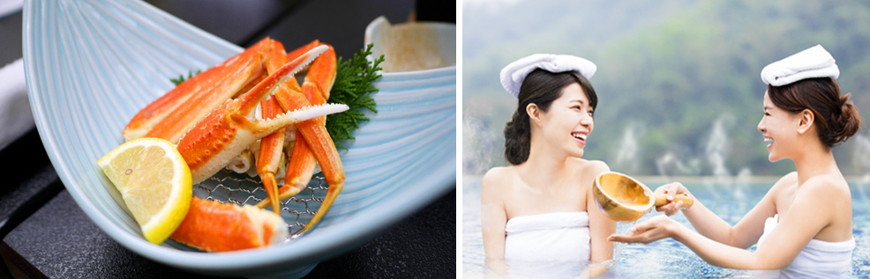 หลังอาหารไม่ควรพลาดประสบการณ์สัมผัสวัฒนธรรม การอาบน้ำแร่ออนเซ็น (Onsen) น้ำแร่ในสไตล์ญี่ปุ่น ให้ท่านได้พักผ่อนอย่างเต็มอิ่ม ซึ่งชาวญี่ปุ่นเชื่อว่าน้ำแร่ธรรมชาตินี้มีส่วนช่วยเรื่อง ระบบการหมุนเวียนของเลือดดีขึ้น การบรรเทาอาการปวดเมื่อยต่างๆ และช่วยผ่อนคลายความตึงเครียดได้พร้อมบำรุงผิวพรรณให้เปล่งปลั่ง

วันที่สาม สวนโออิชิปาร์ค - พิธีชงชาแบบญี่ปุ่น Kawaguchiko Shikido Duty Free - ลานสกีฟูจิเท็น - ช้อปปิ้งเอาท์เล็ต –

เทศกาลไฟประดับ Tokyo German Village Winter Illumination 🍽 อาหาร เช้า,เที่ยง

เช้า 🍽 รับประทานอาหารเช้า ณ โรงแรม (มื้อที่3)

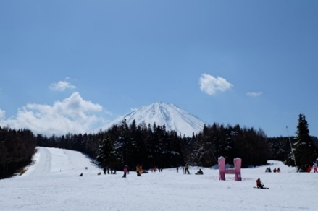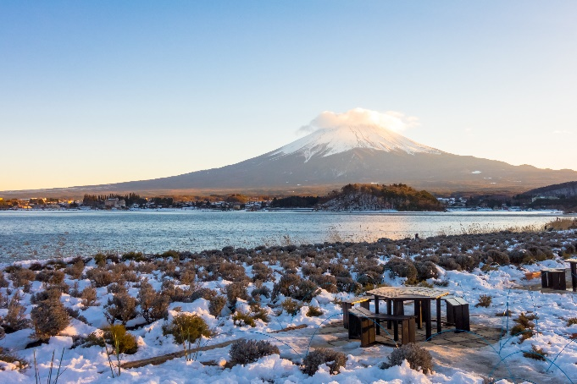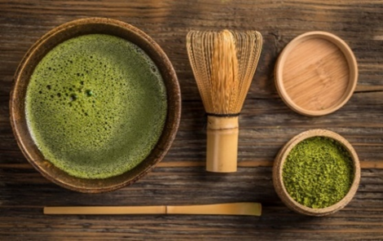สวนโออิชิปาร์ค (Oishi Park) เป็นจุดชมวิวภูเขาไฟฟูจิที่ตั้งอยู่ริมฝั่งทะเลสาบคาวากุจิโกะฝั่งเหนือ เป็นที่นิยมของนักท่องเที่ยวชาวญี่ปุ่นซึ่งมาพักผ่อนตากอากาศ ชมวิว ดื่มด่ำกับความงามของทิวทัศน์ ในวันที่อากาศแจ่มใส สวนแห่งนี้จะเป็นจุดชมวิวที่สามารถมองเห็นภูเขาไฟฟูจิได้เกือบทั้งลูกที่สวยงามมาก จากนั้นนำท่านสัมผัสประสบการณ์ พิเศษ พิธีชงชาแบบญี่ปุ่น ให้ท่านได้เรียนรู้วิธีชงชาแบบธรรมเนียมญี่ปุ่น มีเซนเซมาสอนการชงชาแบบญี่ปุ่นตั้งแต่การวอมอุปกรณ์ การชง และขั้นตอนการดื่ม และที่สำคัญเป็นการเรียนชงชาที่วิวดีมากๆ มองเห็นภูเขาไฟฟูจิ และทะเลสาบคาวากูจิโกะ (Lake Kawaguchiko) เพราะสถานที่เรียนตั้งอยู่บน ร้านของฝาก Kawaguchiko Shikido Duty Free โดยชั้นล่างของที่นี่เป็นร้านขายของ เช่น วิตามินบำรุงต่างๆ สรรพคุณหลายชนิด และสินค้าชื่อดังของญี่ปุ่น โฟมล้างหน้าถ่านหินภูเขาไฟ และ KAREN Special Set เซตโปรโมชั่นสุดคุ้ม ที่รวบรวมสินค้าตัวเด็ดเอาไว้ คลีนเซอร์ ครีมบำรุงผิวหน้า โลชั่นน้ำนม และ ครีมกันแดด และมีสินค้าอื่นๆ เช่น ลูกบอลซักผ้า แผ่นแปะแก้ปวด หรือแผ่นดูดกลิ่น สามารถเลือกซื้อเป็นของฝากได้

เที่ยง 🍽รับประทานอาหารเที่ยง (มื้อที่4) Japanese set

จากนั้นพาทุกท่าน ตะลุยหิมะที่ ฟูจิเท็นสโนว์รีสอร์ต (Fujiten Snow Resort) ตั้งอยู่ที่เชิงเขาฟูจิ ในช่วงฤดูหนาวที่นี่เป็นสกีรีสอร์ทขนาดใหญ่ ท่านจะได้สัมผัสลานสกีที่เต็มไปด้วยหิมะขาวโพลน สนุกกับการเล่น Sled ที่ลาน Snow park และยังสามารถมองเห็นทิวทัศน์ที่สวยงามโดยมีภูเขาไฟฟูจิตระหง่านเป็นฉากหลัง อิสระให้ท่านได้บันทึกภาพความงามของภูเขาไฟแห่งนี้ พร้อมทั้งเลือกชมและซื้อสินค้าพื้นและขนมอร่อยมากมายตามอัธยาศัย (ค่าทัวร์ไม่รวมค่าเข้าSnow Park และอุปกรณ์เล่นหิมะ)

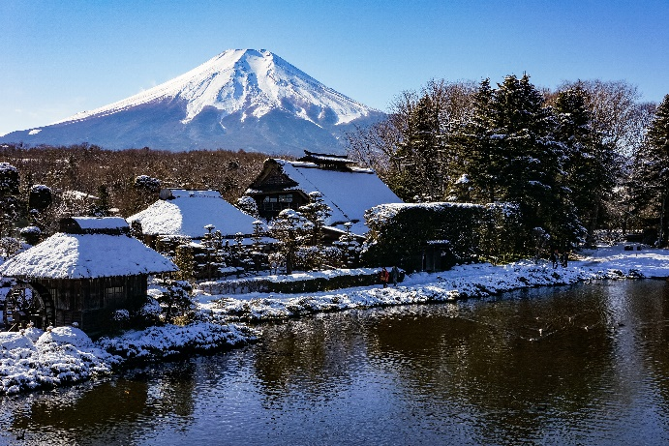

(*ขอสงวนสิทธิ์กรณีหิมะไม่มากพอทำให้ลานสกียังไม่เปิดให้ใช้งาน โดยเปลี่ยนเที่ยวที่ หมู่บ้านโอชิโนะ ฮักไก Oshino Hakkai Village เป็นหมู่บ้านที่ตั้งอยู่ใกล้ภูเขาไฟฟูจิ บริเวณทะเลสาบยามานาคาโกะ (Lake Yamanaka-ko) ซึ่งในปี 2013 ฟูจิซังได้รับเลือกให้เป็นมรดกทางวัฒนธรรมของโลกในบริเวณนี้มีบ่อน้ำใสๆ รวมกันกว่า 8 บ่อ เป็นน้ำที่เกิดจากการละลายของหิมะจากบนภูเขาไฟฟูจิมีอายุมามากกว่า 1,200 ปี อิสระถ่ายภาพ หรือ ชิมของอร่อยๆ เช่น โมจิย่าง แสนอร่อย ซึ่งเป็นของขึ้นชื่อของหมู่บ้านแห่งนี้นั้นเอง)

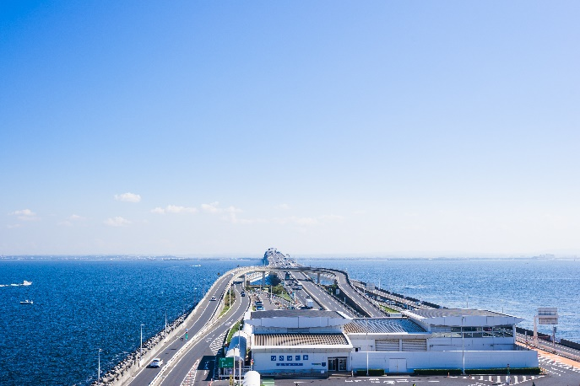จากนั้นเดินทางสู่จังหวัดชิบะ *(ใช้เวลาเดินทางประมาณ 2 ชั่วโมง)* ผ่านชมเส้นทางลอดใต้ทะเลอุมิโฮตารุ (Umihotaru) เป็นจุดเชื่อมต่อของอุโมงค์ใต้อ่าวโตเกียว (Tokyo Bay) ระหว่างจังหวัดคานางาวะ (Kanagawa) เมืองคาวาซากิ (Kawasaki) และจังหวัดชิบะ (Chiba) เมืองคิซาราสุ (Kisarazu) จากที่ต้องใช้ระยะทางอ้อม 100 กิโลเมตร ก็จะเหลือระยะทางรอดใต้อุโมงค์เพียง 14 กิโลเมตร อุมิโฮตารุ (Umihotaru) ถ้ามองจากมุมสูงก็จะเห็นเป็นเกาะที่อยู่ตรงกลางทะเล และจะเห็นถนนแค่ด้านเดียว เพราะว่าถนนอีกด้านมันคืออุโมงค์ที่อยู่ใต้ทะเล จากนั้นพอเราโผล่จากอุโมงค์ก็คือ จุดพักรถอุมิโฮตารุ (Umihotaru) ที่นี่ถือว่าเป็นจุดพักรถที่มีร้านค้า ร้านอาหาร สถาปัตยกรรมที่ดูแปลกตาและมีพื้นที่หอคอยชมวิวที่ชั้น 5 จึงทำให้ที่นี่เป็นที่นิยมแวะมาพักผ่อนชมวิวทิวทัศน์มุมกว้างของโตเกียว *(ในช่วงเทศกาลหรือวันหยุดยาวอาจใช้เส้นทางอื่นเพื่อเลี่ยงปัญหารถติด)*

หลังจากนั้นพาทุกท่านช้อปปิ้งMitsui Outlet Park Kisarazu มีแบรนด์ที่ให้เลือกมากมายทั้งแบรนด์หรูจากต่างประเทศ ร้านฮิตๆ และร้านแฟชั่นของประเทศญี่ปุ่น มีสินค้าขายหลายแบบเช่น สินค้าแฟชั่น กีฬา เครื่องประดับและสินค้าไลฟ์สไตล์ต่างๆ ที่นี่ออกแบบและตกแต่งเน้นกลิ่นอายความเป็นธรรมชาติอย่างสูงสุด เพื่อให้ผู้ที่มายังเอาท์เล็ทแห่งนี้ได้เพลิดเพลินและสะดวกสบายกับการช้อปปิ้ง ชิมอาหารอร่อย และชิลกับมุมพักผ่อนแบบใกล้ชิดธรรมชาติ จากนั้น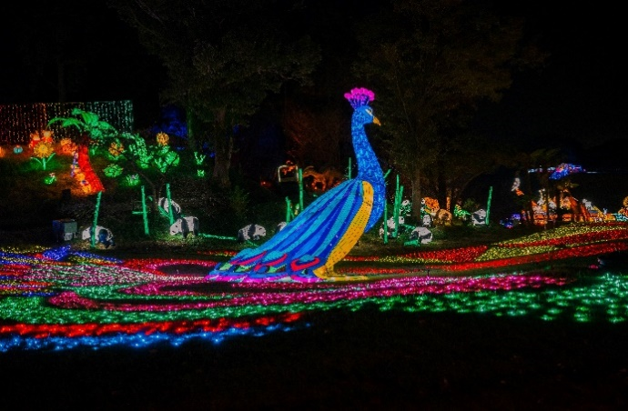นำท่านชม เทศกาลไฟประดับ Tokyo German Village Winter Illumination ได้ถูกสร้างโดยจำลองทิวทัศน์บรรยากาศของแถบชนบทในประเทศเยอรมันออกมาได้อย่างสวยงามด้วยพื้นที่ ที่มีขนาดใหญ่ถึง 6 หมื่นตารางเมตร และงานที่มีชื่อเสียงและถูกจัดเป็นประจำทุกปีในช่วงฤดูหนาว คืองานประดับไฟโดยเราจะได้เห็นดวงไฟ LED หลากเฉดสีกว่า 3 ล้านดวง ส่องสว่างระยิบระยับอยู่ทั่วพื้นที่ภายในปาร์ค ราวกับเป็นดินแดนในเทพนิยาย ถือเป็นงานประดับไฟฤดูหนาวสุดยิ่งใหญ่อลังการจนได้ชื่อว่าเป็น **1 ใน 10 งานประดับไฟที่สวยที่สุดในญี่ปุ่น** (ค่าทัวร์รวมค่าเข้าชม)

นำท่านเดินทางเข้าสู่ที่พัก *(ใช้เวลาเดินทางประมาณ 1 ชม.)*

เย็น 🍽อิสระอาหารเย็นตามอัธยาศัย

เพื่อไม่ให้ไปรบกวนเวลาของท่าน (บริเวณใกล้เคียงโรงแรม The Hedistar Hotel Narita มีห้าง AEON TOWN NARITA-TOMISATO ท่านสามารถอิสระอาหารเย็นที่นั้นได้)

ที่พัก: Hedistar Hotel Narita 3*หรือ ระดับใกล้เคียงกัน

ชื่อโรงแรมที่ท่านพัก ทางบริษัทจะทำการแจ้งพร้อมใบนัดหมาย 5-7 วันก่อนเดินทาง

วันที่สี่ อิสระท่องเที่ยวตามอัธยาศัย 🍽 อาหาร เช้า

เช้า 🍽 รับประทานอาหารเช้า ณ โรงแรม (มื้อที่5)

อิสระท่องเที่ยวตามอัธยาศัยไม่มีรถ อาหาร ไกด์และหัวหน้าทัวร์ให้บริการ

*\*\* หากท่านต้องการจอง OPTION ผ่านทางบริษัททัวร์ ต้องแจ้งล่วงหน้าอย่างน้อย 7-15 วันก่อนเดินทาง \*\**

**โปรแกรมแนะนำ**   
* Option tour! สวนสนุกโตเกียวดิสนีย์แลนด์ หรือ ดิสนีย์ซี

ราคาเริ่มต้นท่านละ 3,000 บาท/ท่าน *โปรดตรวจสอบกับเจ้าหน้าที่อีกครั้งก่อนการสั่งซื้อ*

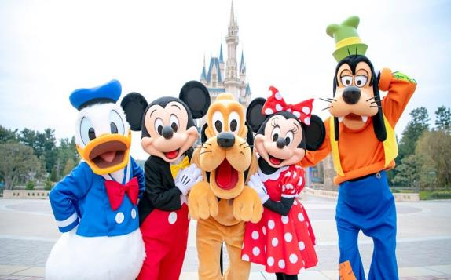 สวนสนุกโตเกียวดิสนีย์แลนด์ **(ไม่มีหัวหน้าทัวร์และไม่มีไกด์นำเที่ยว)** ตั้งอยู่ในจังหวัดชิบะ ได้รับแรงบันดาลใจมาจากดิสนีย์แลนด์แห่งแรกที่แคลิฟอร์เนียกับ Magic Kingdom ที่ฟลอริดา ที่นี่คือสวนสนุกระดับโลกมีเวทมนตร์ในแบบฉบับเฉพาะตัว โตเกียวดิสนีย์แลนด์ แบ่งออกเป็น 7 โซน ที่มีความสนุกรอทุกคนอยู่แบบไม่ซ้ำกันเลย โดยโตเกียวดิสนีย์แลนด์นั้นถูกสร้างขึ้นโดยบริษัทผลิตภาพยนตร์การ์ตูนวอลท์ดิสนีย์ เปิดให้บริการในปี 1983 ซึ่งเป็นสวนสนุกดิสนีย์แลนด์แห่งแรกที่สร้างขึ้นที่ประเทศสหรัฐอเมริกา ประกอบด้วยธีมหลัก 7 ธีม ได้แก่ World Bazaar, Tomorrow land, Toon town, Fantasy land, Critter Country, Western land และ Adventure land *(ค่าทัวร์ไม่รวมบัตรค่าเข้าโตเกียวดิสนีย์แลนด์โปรดตรวจสอบราคากับเจ้าหน้าที่อีกครั้งก่อนเดินทาง)***หรืออิสระท่องเที่ยวโดยรถไฟ** ย่านชิบูย่า (Shibuya) ถือได้ว่าเป็นศูนย์กลางอย่างยิ่งในด้านแฟชั่น มีแหล่งช้อปปิ้ง ห้างสรรพสินค้าขนาดใหญ่ ร้านค้ารวมทั้งช้อปของแบรนด์ดังอยู่มากมาย นอกจากนั้นแล้วก็ยังมีร้านอาหารและแหล่งบันเทิงอย่างครบครัน และ ย่านฮาราจูกุ (Harajuku) ศูนย์รวมของเด็กวัยรุ่น ที่แต่งหน้าแต่งตัวกันทั้งแนวแฟนตาซี ปีศาจและแนวน่ารักๆ และในย่านนี้ยังมีแหล่งช้อปปิ้ง ณ ตรอกทาเคชิตะ ทั้งสองข้างทางเรียงรายไปด้วยร้านขายของวัยรุ่น เสื้อผ้า เครื่องประดับ รองเท้า กระเป๋า ร้านฟาสท์ฟูด ร้านเครปญี่ปุ่นอร่อยๆ ร้าน 100 เยน หรือเลือกช้อปปิ้งแบบสบายๆ ย่านกินซ่า (Ginza) คือชื่อของแหล่งช้อปปิ้งสุดหรูชื่อดังของญี่ปุ่น เต็มไปด้วยร้านค้าแบรนด์เนมระดับไฮเอนด์มารวมตัวกันอยู่มากมาย และร้านค้าขนาดใหญ่อย่าง BIC CAMERA, UNIQLO หรือ MUJI ก็จะมีสินค้าหลากหลายครบครัน ซึ่งจะสะดวกสำหรับเวลาที่ต้องการซื้อสินค้าจำนวนมาก

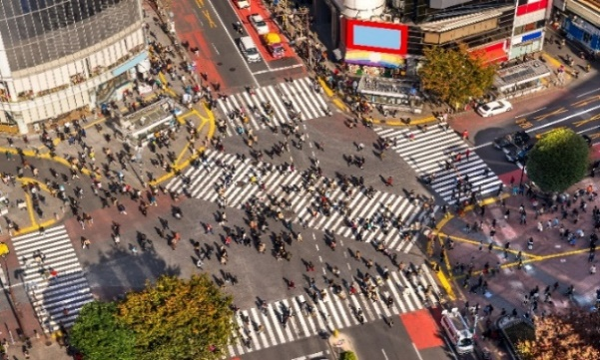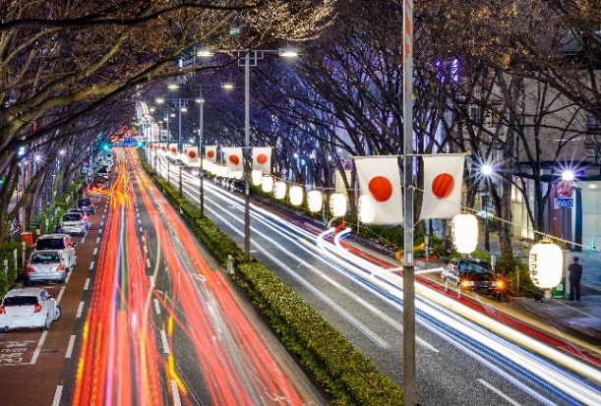

🍽 อิสระอาหารกลางวันและเย็นตามอัธยาศัย

ที่พัก: Hedistar Hotel Narita 3*หรือ ระดับใกล้เคียงกัน

ชื่อโรงแรมที่ท่านพัก ทางบริษัทจะทำการแจ้งพร้อมใบนัดหมาย 5-7 วันก่อนเดินทาง

วันที่ห้า ท่าอากาศยานนานาชาตินาริตะ – ท่าอากาศยานนานาชาติสุวรรณภูมิ 🍽 อาหาร เช้า

เช้า 🍽 รับประทานอาหารเช้า ณ โรงแรม (มื้อที่6) หรือ บริการอาหารเช้าแบบ SET BOX กรณีที่พักอยู่ห่างสนามบิน

นำท่านเดินทางสู่ท่าอากาศยานนานาชาตินาริตะ เพื่อเตรียมตัวเดินทางกลับกรุงเทพฯ ประเทศไทย

09.15 น. ออกเดินทางสู่ ท่าอากาศยานนานาชาติสุวรรณภูมิ โดย สายการบิน AIR ASIA X (XJ) เที่ยวบินที่ XJ601

14.35 น. เดินทางถึง ท่าอากาศยานนานาชาติสุวรรณภูมิ ประเทศไทย โดยสวัสดิภาพ

*************************************

**หมายเหตุ:** รายการทัวร์สามารถเปลี่ยนแปลงได้ตามความเหมาะสม เนื่องจากสภาวะอากาศ, การเมือง, สายการบิน การจราจรช่วงเทศกาลหรือวันหยุดของญี่ปุ่น เป็นต้น โดยมิต้องแจ้งให้ทราบล่วงหน้า โดยทางผู้จัดจะปรับเปลี่ยนโดยคำนึงถึงผลประโยชน์ของท่านเป็นหลัก เพื่อให้ท่านท่องเที่ยวได้ครบถ้วนตามโปรแกรม การบริการของรถบัสนำเที่ยวญี่ปุ่น ตามกฎหมายของประเทศญี่ปุ่น สามารถให้บริการวันละ 12 ชั่วโมง มิอาจเพิ่มเวลาได้ โดยมัคคุเทศก์และคนขับจะเป็นผู้บริหารเวลาตามความเหมาะสม จึงขอสงวนสิทธิ์ในการปรับเปลี่ยนเวลาท่องเที่ยวตามสถานที่ในโปรแกรมการเดินทาง

**ประกาศสำคัญ**: รับเฉพาะผู้มีวัตถุประสงค์เพื่อการท่องเที่ยวเท่านั้น ค่าทัวร์ที่จ่ายให้กับผู้จัด เป็นการชำระแบบจ่ายชำระขาด และผู้จัดได้ชำระให้กับสายการบินและสถานที่ต่างๆ แบบชำระขาดเช่นกันก่อนออกเดินทาง ฉะนั้นหากท่านไม่ได้ร่วมเดินทางหรือใช้บริการตามรายการไม่ด้วยสาเหตุใด หรือได้รับการปฏิเสธการเข้าหรือออกนอกเมืองจากประเทศในรายการ (ประเทศไทยและประเทศญี่ปุ่น) ทางผู้จัดขอสงวนสิทธิการคืนเงินสดส่วนใดๆ รวมทั้งค่าตั๋วเครื่องบินให้แก่ท่าน

เงื่อนไขการให้บริการ

► การเดินทางครั้งนี้จะต้องมีจำนวน 20 ท่านขึ้นไป กรณีไม่ถึงจำนวนดังกล่าว

- จะส่งจอยน์ทัวร์กับบริษัทที่มีโปรแกรมใกล้เคียงกัน

- หรือเลื่อน หรือยกเลิกการออกเดินทาง โดยทางบริษัทจะทำการแจ้งให้ท่านทราบล่วงหน้าก่อนการเดินทางประมาณ 10 วัน

- หรือขอสงวนสิทธิ์ในการปรับราคาค่าบริการเพิ่ม (ในกรณีที่ผู้เดินทางไม่ถึง15ท่านและท่านยังประสงค์เดินทางต่อ) โดยทางบริษัทจะทำการแจ้งให้ท่านทราบก่อนล่วงหน้า

► ในกรณีที่ลูกค้าต้องออกตั๋วโดยสารภายในประเทศ กรุณาติดต่อเจ้าหน้าที่ของบริษัทฯ ก่อนทุกครั้ง มิฉะนั้นทางบริษัทจะไม่รับผิดชอบใดๆ ทั้งสิ้น

► การจองทัวร์และชำระค่าบริการ

- กรุณาชำระค่ามัดจำ ท่านละ 20,000 บาท กรุณาส่งสำเนาหน้าพาสปอร์ต พร้อมเอกสารชำระมัดจำค่าทัวร์

- ค่าทัวร์ส่วนที่เหลือชำระ 25-30 วันก่อนออกเดินทาง กรณีบริษัทฯ จำเป็นต้องออกตั๋วก่อนท่านจำเป็นต้องชำระค่าทัวร์ส่วนที่เหลือตามที่บริษัทกำหนดแจ้งเท่านั้น

**สำคัญ** สำเนาหน้าพาสปอร์ตผู้เดินทาง (จะต้องมีอายุเหลือมากกว่า 6 เดือน ก่อนหมดอายุนับจากวันเดินทางไป - กลับและจำนวนหน้าหนังสือเดินทางต้องเหลือว่างสำหรับติดวีซ่าไม่ต่ำกว่า 3 หน้า) **กรุณาตรวจสอบก่อนส่งให้บริษัทมิฉะนั้นทางบริษัทจะไม่รับผิดชอบกรณีพาสปอร์ตหมดอายุ ** กรุณาส่งพร้อมพร้อมหลักฐานการโอนเงินมัดจำ

เงื่อนไขการยกเลิก

* ยกเลิกก่อนการเดินทางตั้งแต่ 30 วันขึ้นไป คืนเงินค่าทัวร์โดยหักค่าใช้จ่ายที่เกิดขึ้นจริง
* ยกเลิกก่อนการเดินทาง 15-29 วัน ยึดเงิน 50% จากยอดที่ลูกค้าชำระมา และเก็บค่าใช้จ่ายที่เกิดขึ้นจริง(ถ้ามี)
* ยกเลิกก่อนการเดินทางน้อยกว่า 15 วัน ขอสงวนสิทธิ์ยึดเงินเต็มจำนวน

*กรณีมีเหตุยกเลิกทัวร์ โดยไม่ใช่ความผิดของบริษัททัวร์ คืนเงินค่าทัวร์โดยหักค่าใช้จ่ายที่เกิดขึ้นจริง(ถ้ามี)

*ค่าใช้จ่ายที่เกิดขึ้นจริง เช่น ค่ามัดจำตั๋วเครื่องบิน โรงแรม ค่าวีซ่า และค่าใช้จ่ายจำเป็นอื่นๆ

อัตราค่าบริการนี้รวม

1. ค่าตั๋วโดยสารเครื่องบินไป-กลับ ชั้นประหยัดพร้อมค่าภาษีสนามบินทุกแห่งตามรายการทัวร์ข้างต้น *(ตั๋วกรุ๊ปไม่สามารถUpgradeที่นั่ง ได้ และต้องเดินทางไป-กลับพร้อมตั๋วกรุ๊ปเท่านั้นไม่สามารถเลื่อนวันได้)*
2. ค่าที่พักห้องละ 2-3 ท่าน ตามโรงแรมที่ระบุไว้ในรายการหรือระดับใกล้เคียงกัน

กรณีพัก 3 ท่านถ้าวันที่เข้าพักห้องโรงแรม ไม่มีห้อง TRP ( 3 ท่าน) อาจจำเป็นต้องแยกพัก 2 ห้อง (มีค่าใช้จ่ายพักเดี่ยวเพิ่ม)

กรณีห้อง TWIN BED (เตียงเดี่ยว 2 เตียง) ซึ่งโรงแรมไม่มีหรือเต็ม ทางบริษัทขอปรับเป็นห้อง DOUBLE BED แทนโดยมิต้องแจ้งให้ทราบล่วงหน้า หรือ หากต้องการห้องพักแบบ DOUBLE BED ( 1 เตียงใหญ่) ซึ่งโรงแรมไม่มีหรือเต็ม ทางบริษัทขอปรับเป็นห้อง TWIN BED แทนโดยมิต้องแจ้งให้ทราบล่วงหน้า กรณีห้องพักในเมืองที่ระบุไว้ในโปรแกรมมีเทศกาลวันหยุด มีงานแฟร์ต่างๆ บริษัทฯ ขอจัดที่พักในเมืองใกล้เคียงแทน

1. ค่าอาหาร ค่าเข้าชม และ ค่ายานพาหนะทุกชนิด ตามที่ระบุไว้ในรายการทัวร์ข้างต้น
2. เจ้าหน้าที่บริษัทฯ คอยอำนวยความสะดวกตลอดการเดินทาง
3. ค่าน้ำหนักกระเป๋า สายการบิน AirAsia X (XJ) สัมภาระโหลดใต้ท้องเครื่อง ไม่เกิน 20 กิโลกรัมและ ถือขึ้นเครื่องได้ 7 กิโลกรัม และค่าประกันวินาศภัยเครื่องบินตามเงื่อนไขของแต่ละสายการบินที่มีการเรียกเก็บ และกรณีสัมภาระเกินท่านต้องเสียค่าปรับตามที่สายการบินเรียกเก็บ **กรณีท่านมีความประสงค์จะซื้อน้ำหนักเพิ่ม กรุณาแจ้งพร้อมจองทัวร์หรือก่อนเดินทางอย่างช้า 10 วัน พร้อมชำระค่าน้ำหนัก**

ซื้อน้ำหนักเพิ่ม 5 กก. ชำระเพิ่ม 700 บาท /เพิ่ม 10 กก. ชำระเพิ่ม 1,400 บาท/เพิ่ม 20 กก. ชำระเพิ่ม 3,500 บาท

1. ค่าประกันอุบัติเหตุตามกรมธรรม์วงเงิน 1,000,000 บาท ค่ารักษาพยาบาล ตามเงื่อนไขของบริษัทฯ ประกันภัยที่บริษัททำไว้ ทั้งนี้ย่อมอยู่ในข้อจำกัดที่มีการตกลงไว้กับบริษัทประกันชีวิต ทุกกรณี ต้องมีใบเสร็จและเอกสารรับรองทางการแพทย์ จากหน่วยงานที่เกี่ยวข้อง ไม่รวมประกันสุขภาพ ท่านสามารถสั่งซื้อประกันสุขภาพเพิ่มได้จากบริษัทประกันทั่วไป
2. ค่าภาษีสนามบิน และค่าภาษีน้ำมันตามรายการทัวร์
3. ค่ารถปรับอากาศนำเที่ยวตามระบุไว้ในรายการ พร้อมคนขับรถ (กฎหมายไม่อนุญาตให้คนขับรถเกิน 12 ช.ม./วัน)
4. ค่า Vat 7% และ ค่าภาษีหัก ณ ที่จ่าย 3%

อัตราค่าบริการนี้ไม่รวม

1. ค่าทำหนังสือเดินทางไทย และเอกสารต่างด้าวต่างๆ
2. ค่าใช้จ่ายอื่นๆ ที่นอกเหนือจากรายการระบุ อาทิเช่น ค่าอาหาร เครื่องดื่ม ค่าซักรีด ค่าโทรศัพท์ เป็นต้น
3. ค่าภาษีทุกรายการคิดจากยอดบริการ, ค่าภาษีเดินทาง (ถ้ามีการเรียกเก็บ)
4. ค่าภาษีน้ำมันที่สายการบินเรียกเก็บเพิ่มภายหลังจากทางบริษัทฯ ได้ออกตั๋วเครื่องบิน และได้ทำการขายโปรแกรมไปแล้ว
5. ค่าพนักงานยกกระเป๋าที่โรงแรม
6. **ค่าทิปไกด์ คนขับรถ ขออนุญาตนำเก็บ ณ สนามบินวันแรก** ท่านละ 1,500 บาท / ท่าน สำหรับกรุ๊ปที่มีหัวหน้าทัวร์แล้วแต่ความประทับใจและน้ำใจจากท่าน

หมายเหตุ : กรุณาอ่านศึกษารายละเอียดทั้งหมดก่อนทำการจอง เพื่อความถูกต้องและความเข้าใจตรงกันระหว่างท่านลูกค้าและบริษัทฯ และเมื่อท่านตกลงชำระเงินมัดจำหรือค่าทัวร์ทั้งหมดกับทางบริษัทฯ แล้วทางบริษัทฯ จะถือว่าท่านได้ยอมรับเงื่อนไขข้อตกลงต่างๆ ทั้งหมด

1. บริษัทฯ ขอสงวนสิทธิ์ที่จะเลื่อนการเดินทางหรือปรับราคาค่าบริการขึ้นในกรณีที่มีผู้ร่วมคณะไม่ถึง 20 ท่าน

2. ขอสงวนสิทธิ์การเก็บค่าน้ำมันและภาษีสนามบินทุกแห่งเพิ่ม หากสายการบินมีการปรับขึ้นก่อนวันเดินทาง

3. บริษัทฯ ขอสงวนสิทธิ์ในการเปลี่ยนเที่ยวบิน โดยมิต้องแจ้งให้ทราบล่วงหน้าอันเนื่องจากสาเหตุต่างๆ

4. บริษัทฯ จะไม่รับผิดชอบใดๆ ทั้งสิ้น หากเกิดกรณีความล่าช้าจากสายการบิน, การยกเลิกบิน, การประท้วง, การนัดหยุดงาน, การก่อการจลาจล, ภัยธรรมชาติ, การนำสิ่งของผิดกฎหมาย ซึ่งอยู่นอกเหนือความรับผิดชอบของบริษัทฯ

5. บริษัทฯ จะไม่รับผิดชอบใดๆ ทั้งสิ้น หากเกิดสิ่งของสูญหาย อันเนื่องเกิดจากความประมาทของท่าน, เกิดจากการโจรกรรม และ อุบัติเหตุจากความประมาทของนักท่องเที่ยวเอง

6. เมื่อท่านตกลงชำระเงินมัดจำหรือค่าทัวร์ทั้งหมดกับทางบริษัทฯ แล้ว ทางบริษัทฯ จะถือว่าท่านได้ยอมรับเงื่อนไขข้อตกลงต่างๆ ทั้งหมด

7. รายการนี้เป็นเพียงข้อเสนอที่ต้องได้รับการยืนยันจากบริษัทฯอีกครั้งหนึ่ง หลังจากได้สำรองโรงแรมที่พักในต่างประเทศเรียบร้อยแล้ว โดยโรงแรมจัดในระดับใกล้เคียงกัน ซึ่งอาจจะปรับเปลี่ยนตามที่ระบุในโปรแกรม

8. การจัดการเรื่องห้องพัก เป็นสิทธิ์ของโรงแรมในการจัดห้องให้กับกรุ๊ปที่เข้าพัก โดยมีห้องพักสำหรับผู้สูบบุหรี่ / ปลอดบุหรี่ได้ โดยอาจจะขอเปลี่ยนห้องได้ตามความประสงค์ของผู้ที่พัก ทั้งนี้ขึ้นอยู่กับความพร้อมให้บริการของโรงแรม และไม่สามารถรับประกันได้

9. กรณีผู้เดินทางต้องการความช่วยเหลือเป็นพิเศษ อาทิเช่น ใช้วิลแชร์ กรุณาแจ้งบริษัทฯ อย่างช้า 14 วัน ก่อนการเดินทาง มิฉะนั้น บริษัทฯไม่สามารถจัดการให้ล่วงหน้าได้

10. มัคคุเทศก์ พนักงาน และ ตัวแทนของผู้จัด ไม่มีสิทธิ์ในการให้คำสัญญาใดๆ ทั้งสิ้นแทนผู้จัด นอกจากมีเอกสารลงนามโดยผู้มีอำนาจของผู้จัดกำกับเท่านั้น

11. ผู้จัดจะไม่รับผิดชอบและไม่สามารถคืนค่าใช้จ่ายต่างๆ ได้เนื่องจากเป็นการเหมาจ่ายกับตัวแทนต่างๆ ในกรณีที่ผู้เดินทางไม่ผ่านการพิจารณาในการตรวจคนเข้าเมือง-ออกเมือง ไม่ว่าจะเป็นกองตรวจคนเข้าเมืองหรือกรมแรงงานของทุกประเทศในรายการท่องเที่ยว อันเนื่องมาจากการกระทำที่ส่อไปในทางผิดกฎหมาย การหลบหนี เข้าออกเมือง เอกสารเดินทางไม่ถูกต้อง หรือ การถูกปฏิเสธในกรณีอื่นๆ